关于实施2018-2019学年大学生经典阅读活动的通知

各学院：

“常熟理工学院大学生经典阅读工程”是由我校学生处、图书馆、校团委、教务处和宣传部等部门联手实施的经典阅读项目，该项目立足于“以经典阅读引领学生素质全面提升，以经典阅读塑造学生完善人格”。通过指导学生制定和完成读书学习计划，让学生走进经典，与经典对话，与博览同行，使经典阅读更加多元、合理和科学，同时将学生的经典阅读纳入学生综合素质测评体系，让阅读真正成为理工学子的学习习惯。经研究，决定面向2016级、2017级和2018级学生开展本学年经典阅读的普及推广和考核活动，现将相关事项通知如下：

一、组织机构

学校成立大学生经典阅读工程指导委员会，由朱士中、江作军任主任，钱素平、李俊峰任副主任，主要成员由学生处、图书馆、校团委、教务处和宣传部等相关职能单位负责人、各二级学院分管学生工作领导组成。

二、时间安排

1、2018-2019学年（2018.9—2019.8），在2016级、2017级和2018级学生中全面实施。

2、以一学年为一个周期，要求学生在每一学年分别完成10本必读书目的学习和考核，3学年内完成30本指定必读书目。

三、组织实施

**1、宣传发动。**各二级学院组织本学院学生宣传此项活动的目的和意义，使学生充分了解和认识经典阅读的必要性和重要性，为经典阅读工程的全面推广奠定基础。

**2、活动保障。**图书馆专门成立经典阅览区，提供经典阅读书目的纸质书和电子书，积极充实经典阅读读本，创造各种条件指导和服务学生，为师生答疑、提供读者互动和在线交流等。

**3、经典阅读平台。**经典阅读平台主要有在线阅读、在线测试、发表书评和在线提问等几个主要功能。

**4、考核评价。**每学年学生按照指定书目，读完一书之后登陆经典阅读平台网址：<http://ibook.cslg.cn> ，点击“在线测试”，输入用户名（学生本人学号）和密码（身份证后六位）即可参加在线测试。学生可以在规定的时间内进行测试，共有10次测试机会,取最高成绩作为学生在该本经典书籍上测试的最终成绩。

**5、成绩评定。**每学年的经典阅读测评成绩为5分。一共分为5分、4分、3分、2分、1分五个档次，将全班学生测评成绩（按照系统自动给出的各本书目测评最高分）计算总成绩后，从高到低排序，前20%的学生得5分，21%-40%的学生得4分……以此类推。不参加测试者不得分。

**6、阅读书目。（30本,共分3个学年完成）**

|  |  |  |  |
| --- | --- | --- | --- |
| 序号 | 学年 | 书名 | 作者 |
| 1 | 第1学年 | 红楼梦 | 曹雪芹 |
| 2 | 第1学年 | 水浒传 | 施耐庵 |
| 3 | 第1学年 | 三国演义 | 罗贯中 |
| 4 | 第1学年 | 西游记 | 吴承恩 |
| 5 | 第1学年 | 中国人史纲(上) | 柏杨 |
| 6 | 第1学年 | 中国人史纲(下) | 柏杨 |
| 7 | 第1学年 | 全球通史(第七版)(上) | 斯塔夫里阿诺斯 |
| 8 | 第1学年 | 全球通史(第七版)(下) | 斯塔夫里阿诺斯 |
| 9 | 第1学年 | 复活 | 托尔斯泰 |
| 10 | 第1学年 | 简爱 | 夏洛特勃朗特 |
| 11 | 第2学年 | 平凡的世界 | 路遥 |
| 12 | 第2学年 | 唐诗三百首 | 顾青编注 |
| 13 | 第2学年 | 宋词三百首 | 上强村民原编;谷学彝评注 |
| 14 | 第2学年 | 毛泽东传 | 特里尔 |
| 15 | 第2学年 | 马克思传 | 麦克莱伦 |
| 16 | 第2学年 | 邓小平时代 | 傅高义 |
| 17 | 第2学年 | 哲学的故事 | 杜兰特 |
| 18 | 第2学年 | 悲惨的世界 | 雨果 |
| 19 | 第2学年 | 浮士德 | 歌德 |
| 20 | 第2学年 | 孤独 | 马尔克斯 |
| 21 | 第3学年 | 四书章句集注百年 | 朱熹 |
| 22 | 第3学年 | 史记 | 司马迁 |
| 23 | 第3学年 | 中国哲学简史 | 冯友兰 |
| 24 | 第3学年 | 子夜 | 茅盾 |
| 25 | 第3学年 | 美的历程 | 李泽厚 |
| 26 | 第3学年 | 卓有成效的管理者 | 德鲁克 |
| 27 | 第3学年 | 社会契约论 | 卢梭 |
| 28 | 第3学年 | 人性的弱点 | 卡耐基 |
| 29 | 第3学年 | 大教学论 | 夸美纽斯 |
| 30 | 第3学年 | 飘 | 玛格丽特·米切尔 |

大学生经典阅读工程指导委员会

2018.9.17

附件：经典阅读平台——学生使用手册

**常熟理工学院**

**大学生经典阅读**

（学生使用手册）

常熟理工学院经典阅读工程指导委员会

2017年9月

**目 录**

[第一章 经典阅读网概述 3](#_Toc494195186)

[1.1 经典阅读网的定义 3](#_Toc494195187)

[1.2 经典阅读网的功能 3](#_Toc494195188)

[1.3 功能特点 3](#_Toc494195189)

[1.4经典阅读网初始账号 3](#_Toc494195190)

[第二章 学生使用手册 3](#_Toc494195191)

[2.1 登录平台 3](#_Toc494195192)

[2.2 查看阅读书籍 3](#_Toc494195193)

[2.3 参加书籍测试 3](#_Toc494195194)

[2.4 写书评 3](#_Toc494195195)

[5.5 学生提问 3](#_Toc494195196)

[5.6适配在手机、pad等移动终端 3](#_Toc494195197)

1. 经典阅读网概述

1.1 经典阅读网的定义

经典阅读网是一个供大学生在线阅读经典图书，参加关于图书的考试，浏览各类新闻，以及发表对图书的书评和问题的阅读平台。同时，大学生也可以在平台上向指导教师提问，与教师互动。

1.2 经典阅读网的功能

经典阅读网的主要有在线阅读、在线测试、提交书评、对书评进行评论或点赞、在线提问等功能。

1）在线阅读：学生可以在线阅读经典书籍，也可以将书籍的pdf版本下载至本地手机或电脑进行阅读。

2）在线测试：学生可以在规定的次数下针对一本书籍的题库进行多次测试，取最高成绩作为这本书籍的阅读考核成绩。

3）提交书评：学生在阅读书籍后可以将自己的阅读感受提交到网上，经教师审核即可发布，书评是最后评定阅读之星的重要依据之一。

4）评论与点赞：学生可对其他人提交的书评进行评论和点赞。

5）在线提问：学生可向指导教师提交问题，与教师进行交流。

1.3 功能特点

1）平台的设计原则是尽可能的方便学生在线读书，获取资讯，学习知识。以及方便老师对学生学习考核，各书籍的导读老师只需将精力集中在对学生提出的问题进行反馈及试卷的考核过程上。

2）在学生进行测试时，试卷从题库中根据规则随机抽取，每次测试的试卷都不相同，确保反馈学生的真实水平。

4）学生在线阅读时，系统会自动记录学生当前阅读进度形成书签，方便学生下次继续阅读。

1.4经典阅读网初始账号

1）经典阅读网学生登录网址为<http://ibook.cslg.cn>；

2）用户名为：学号；

3）密码为：身份证后六位。

第二章 学生使用手册

2.1 登录平台

学生进入平台首页，点击右上角**“登录/注册”**使用学号和密码登录，如图2-1。点击**“我的考试”**，出现如图2-2；

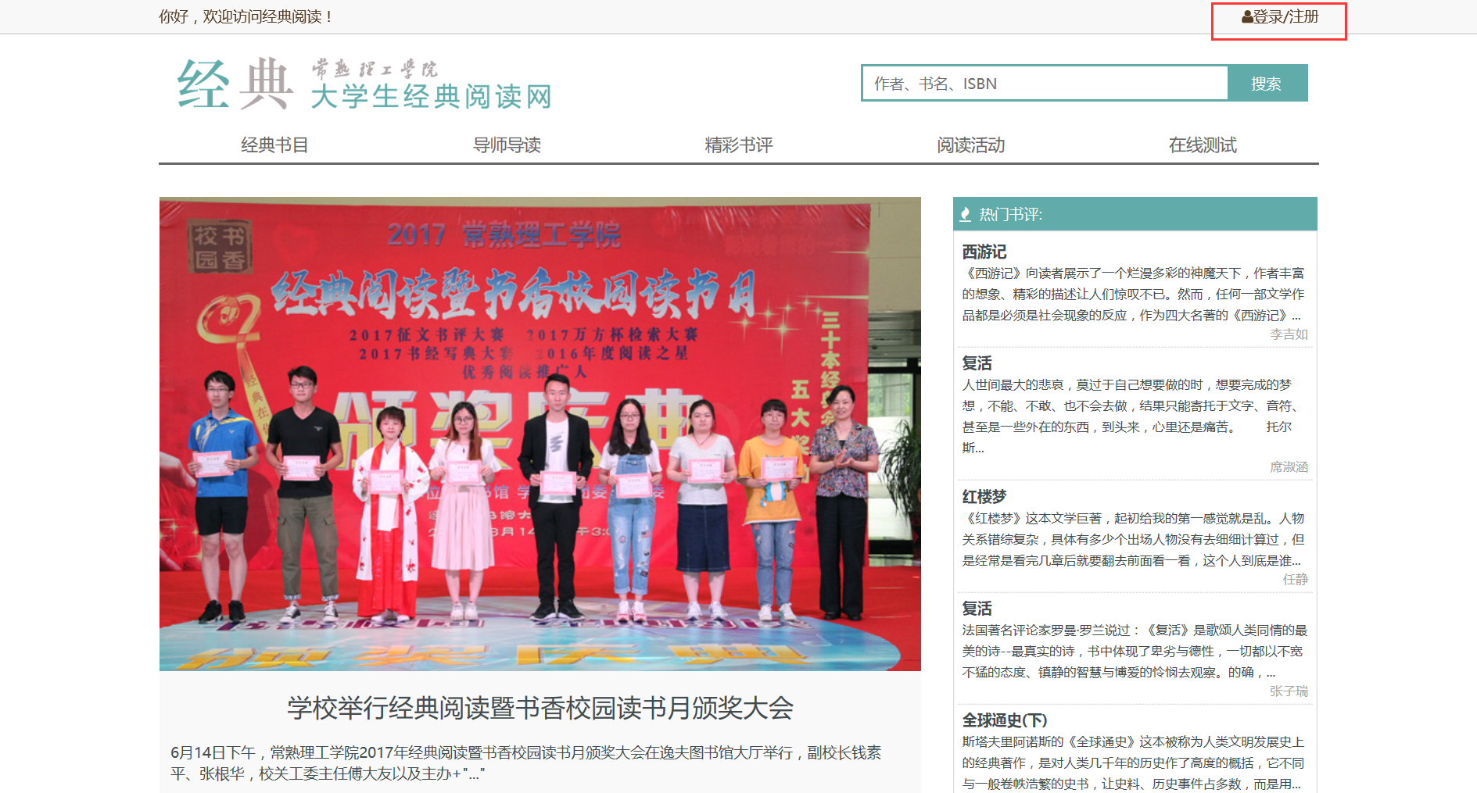

图2-1 首页登录

2.2 查看阅读书籍

登录之后点击，点击**“在读书籍”**，出现如图2-2；

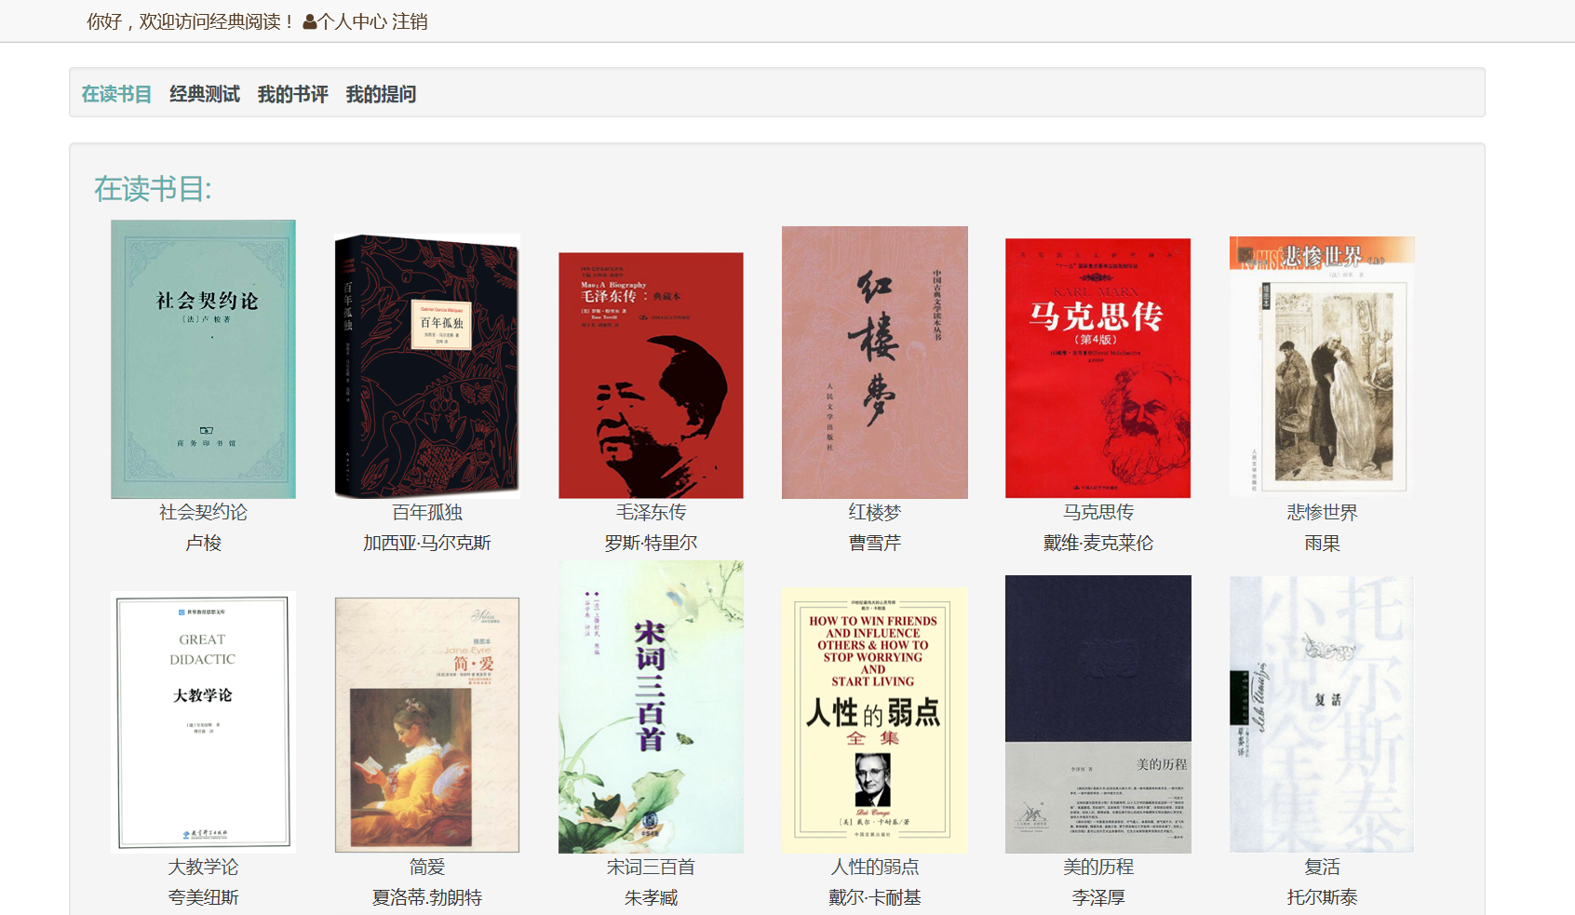

图 2-2 在读书籍

在书籍详情页面（介绍书籍的相关信息，提供书籍电子版下载，并提供在线阅读入口），点击“阅读”按钮（如图2-3），之后开始阅读书籍（如图2-4），就会将书籍添加到此处，在线阅读书籍的过程中会记录阅读记录，方便下次继续阅读。

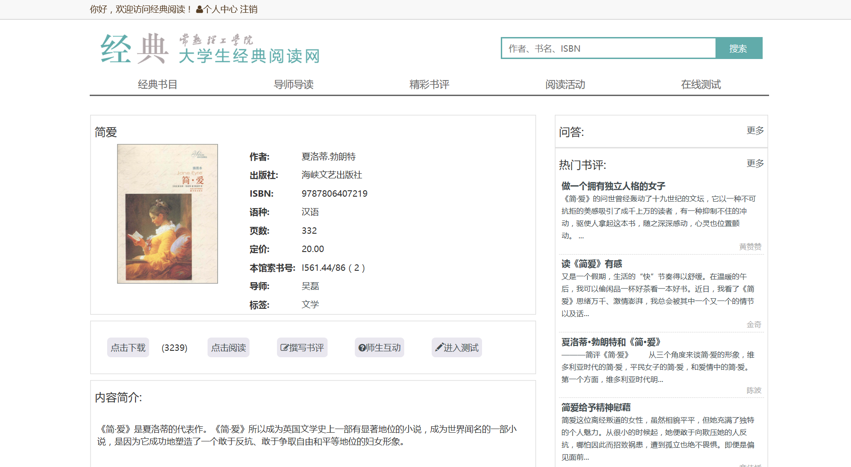

图2-3 书籍详情

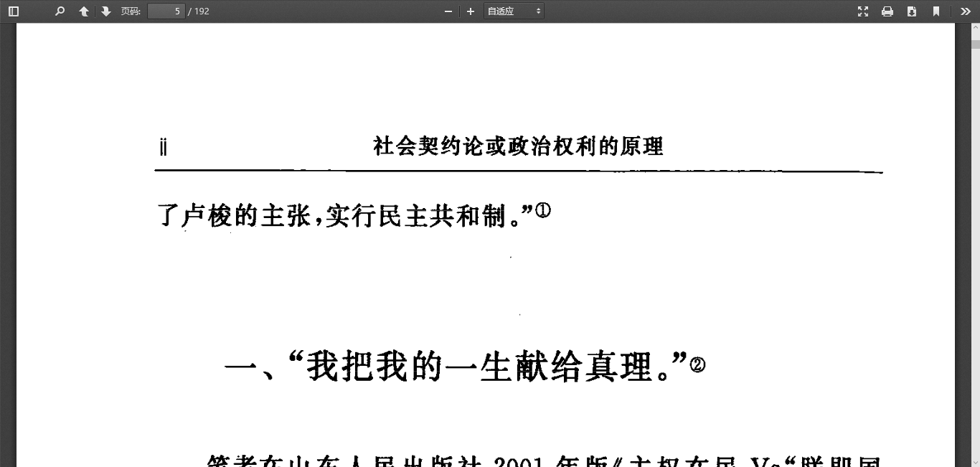

图2-4 阅读页面

说明：在任意页面的顶栏点击**“经典阅读”**，可以跳转页面查看所有书籍

2.3 参加书籍测试

登录之后点击**“在线测试”**，或者在页面顶栏点击**“在线测试”**，出现如图2-5；在此页面对应书籍后面点击**“测试”，**进入考试，如图2-6。（注：每本书籍拥有指定次数的测试机会，成绩取最高分显示在此页面，每次测试试卷随机抽取，皆不相同）。

此外，次页面还提供写书评和阅读的入口。

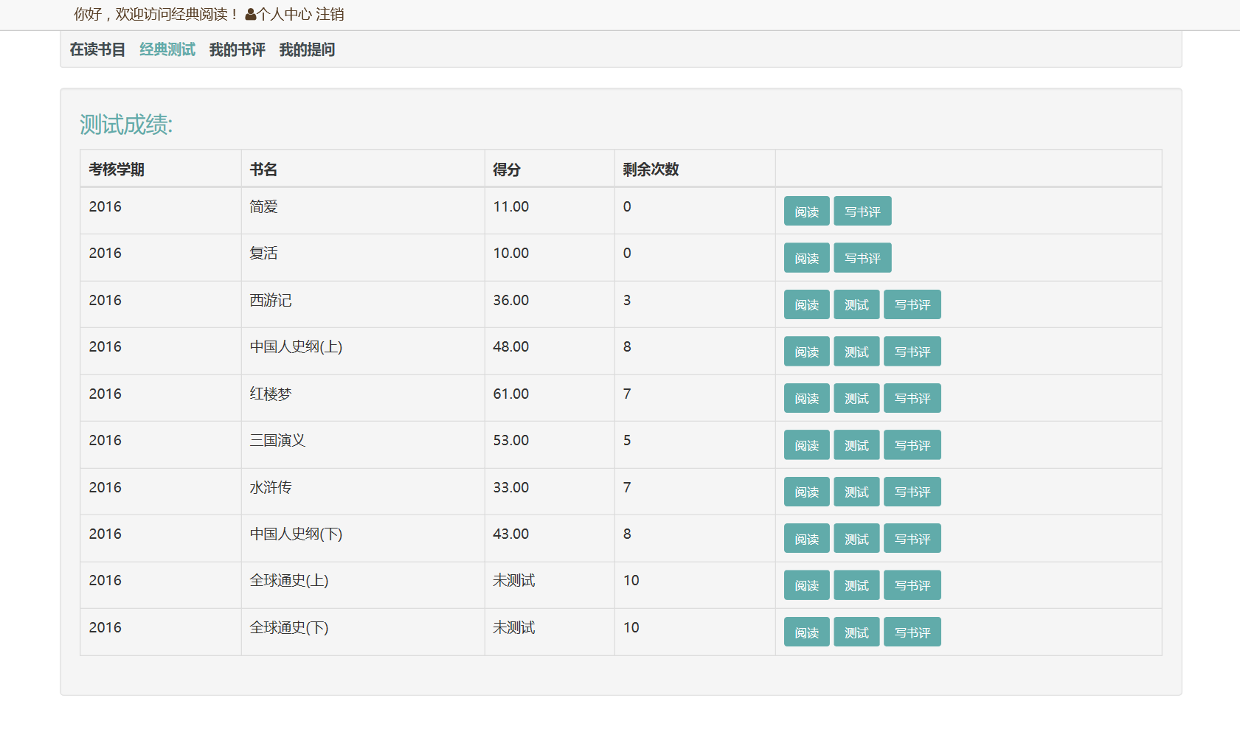

图 2-5 经典测试

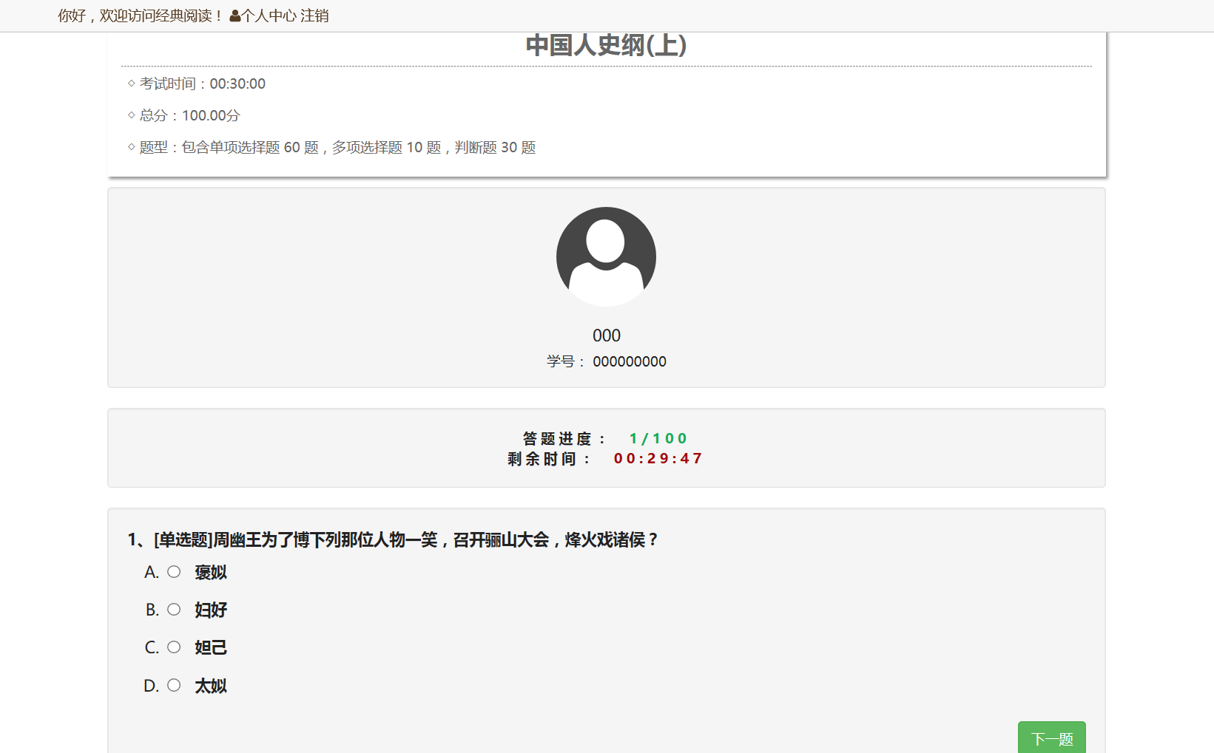

图 2-6 测试

2.4 写书评

登录点击**“我的书评”**，出现如图2-7，可以查看所有书评的信息状态。

写书评，在图2-5页面上点击**“写书评”**（书籍详情页也提供此入口），可以进行书评书写，如图2-8。

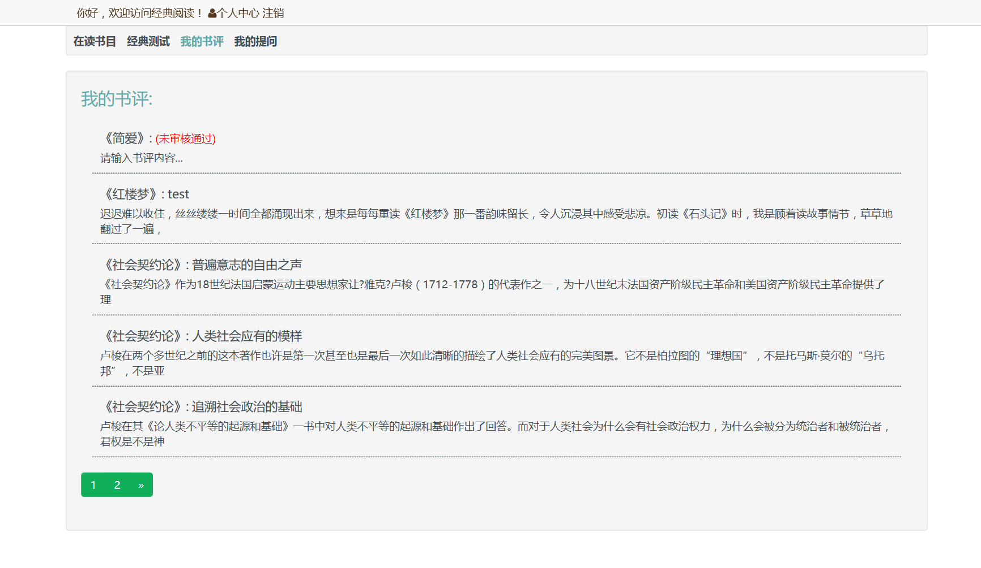

图2-7 查看书评

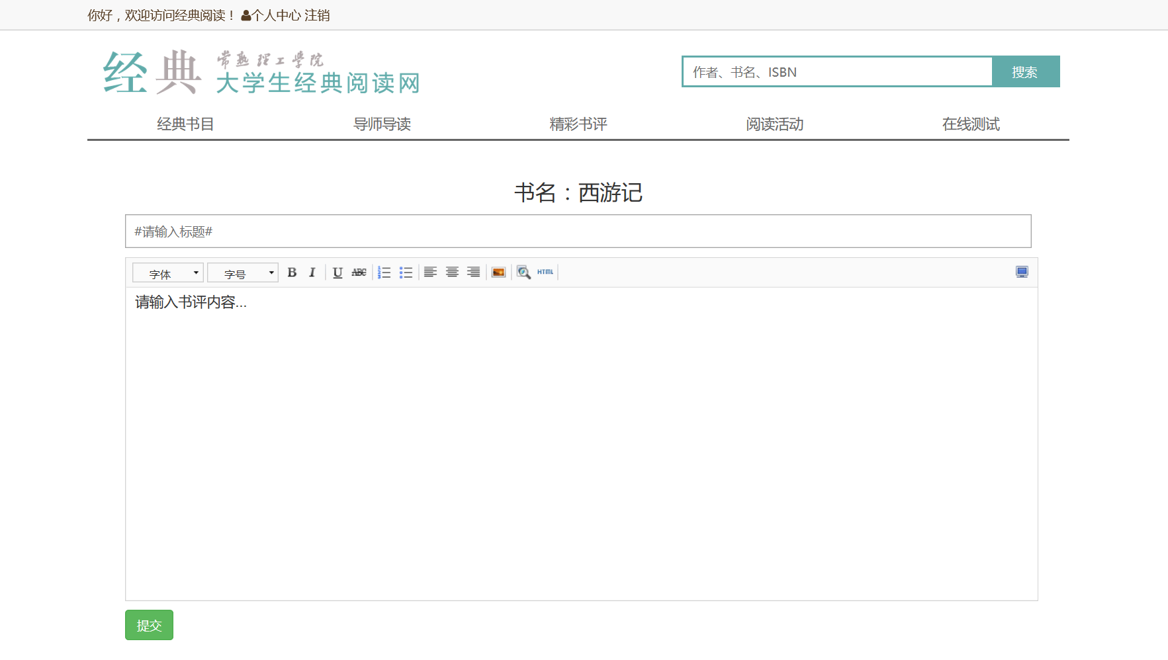

图2-8 写书评

5.5 学生提问

登录点击**“我的提问”**，学生可查看自己的所有提问，以及老师的回答。如图2-9；

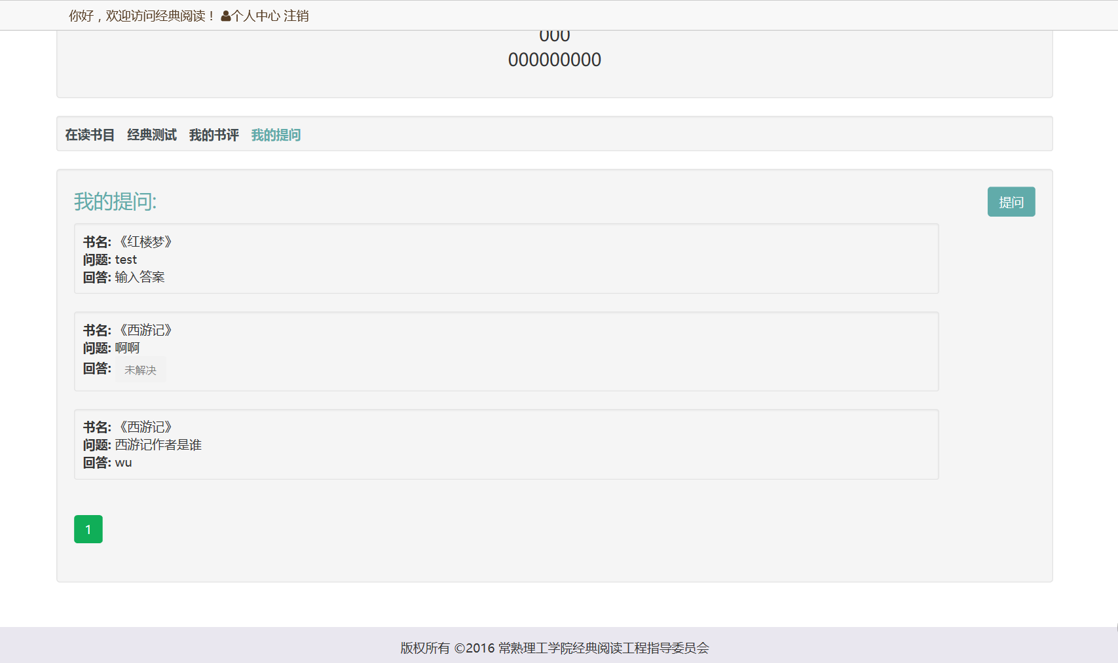

图 2-9

学生的问题如未解决，则在问题前方为×，如已解决则呈现√。

学生可以点击**“添加”**，按钮添加新的提问，如图2-10。

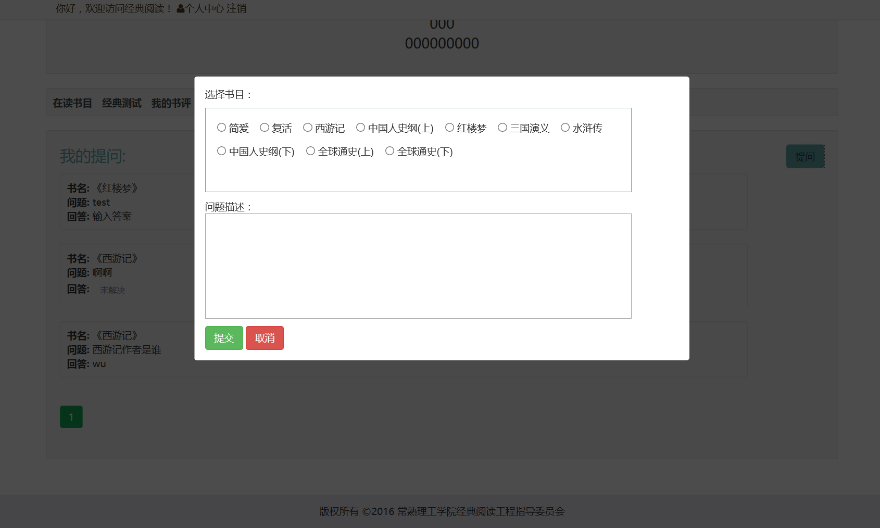

图2-10 提问

5.6适配在手机、pad等移动终端

学生端的各项功能也可以同时在手机、pad等移动终端上使用，支持安卓、苹果等任何移动端操作系统，在移动终端浏览器中输入平台网址将自动适配各种设备。

|  |  |
| --- | --- |
| Screenshot_2017-09-26-13-05-41  图2-11 手机端首页 | Screenshot_2017-09-26-13-05-58  图2-12手机端个人页 |
| Screenshot_2017-09-26-13-06-33  图2-13 手机端考试页 |  |